Tematyka tygodnia: Witaj, Wiosno!!!
Pierwsze kwiaty- 25.03.2020r. środa
Część I
- Zabawa ruchowa „Radosne ptaszki”- dzieci biegają swobodnie po pokoju, poruszają ramionami jak ptaki skrzydłami, radośnie ćwierkają, na hasło: „Ptaszki do gniazd”- biegną na wyznaczone miejsce, np. siadają na chustce, na krześle, wchodzą do hula- hop itp., „Ptaszki fruwają”- dzieci swobodnie poruszają się po pokoju.
- Przypomnienie piosenek „Pan ogrodnik” -https://www.youtube.com/watch?v=08_S0RA3mac
i „Maszeruje wiosna”- https://www.youtube.com/watch?v=LFPthrmErcY
Utrwalanie słów piosenek, taneczne zabawy przy muzyce.
- „Pierwsze kwiaty”- zajęcia o emocjach, dostrzeganie emocjonalnej wartości otoczenia jak źródła satysfakcji estetycznej. Przeżywanie radości związanej z wiosną i zmianami w środowisku przyrodniczym. Wysłuchanie wiersza pt. „Jak pięknie jest na świecie”

Nie mogę uwierzyć, jak pięknie jest na świecie.
Wszystko się zieleni, obsypuje kwieciem.
Nastała wiosna, budzi się wszystko do życia.
Małe przebiśniegi wychodzą z ukrycia.
Radość w głośnych ptasich ćwir kaniach- ĆWIR!! ĆWIR!!- wybrzmiewa.
Szczęśliwe są młode listki wzrastające na krzewach.
Jest słonecznie, pachnąco, otoczenie pięknieje.
Ja spaceruję po parku, z radości się śmieję.

Rozmowa z dzieckiem na temat wiersza: Jaka pora roku opisywana jest w wierszu?, Jak wygląda świat wiosną?, Co podoba ci się najbardziej wiosną?, Dlaczego świat wiosną jest piękny?, Czy wiosna może uczynić nas szczęśliwym?, Jak się czujesz, gdy spacerujesz wiosną po parku, ogrodzie, łące?

- „Rodzinne oglądanie wiosennych kwiatów”. Zwracanie uwagi na kolor, kształt, wielkość płatków i liści. Globalne czytanie nazw, czyli Mama czyta wyraz, wskazuje napis i obrazek. Następnie dziecko powtarza i samodzielnie dokłada napis do obrazka.

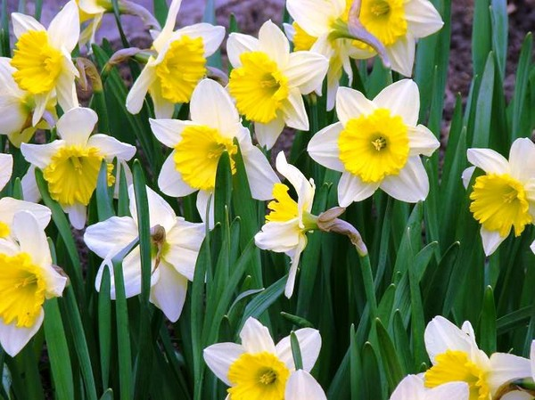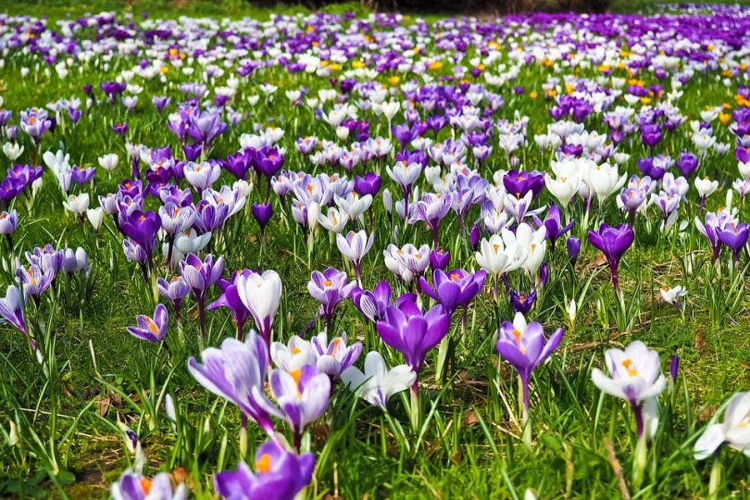
Żonkil Krokus
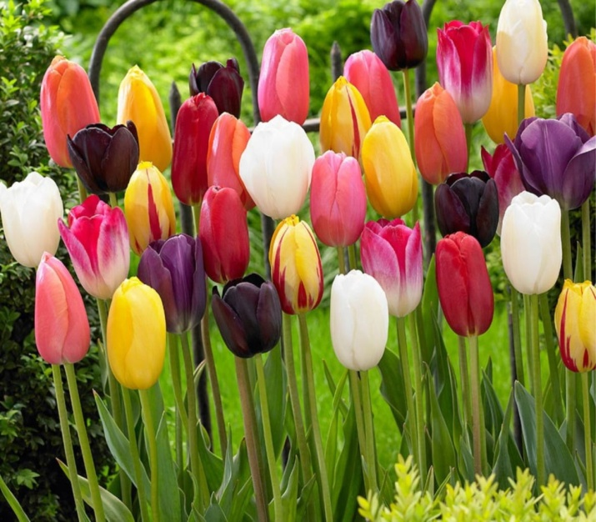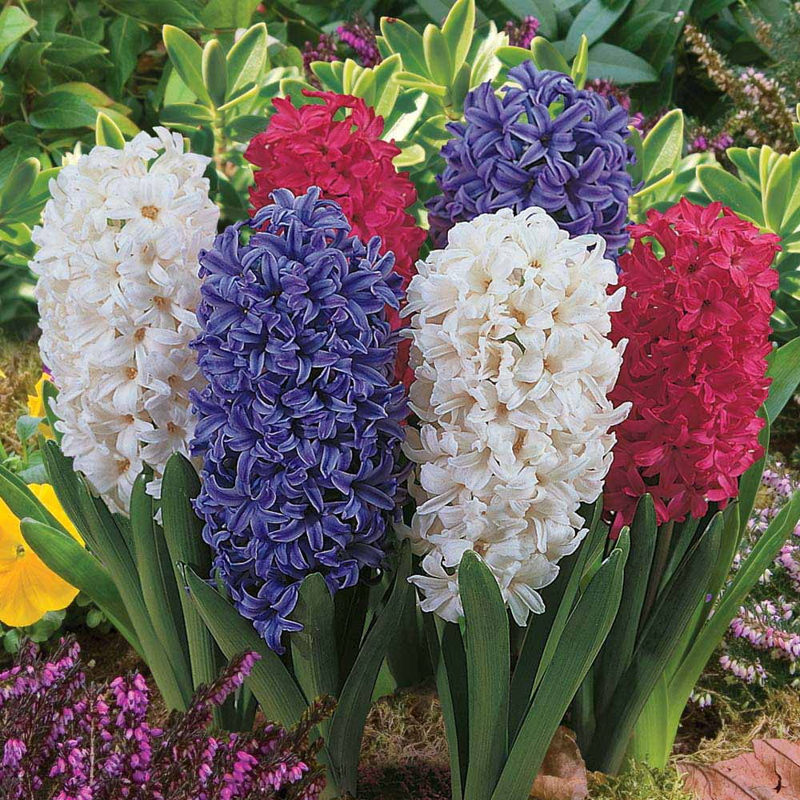
Tulipan Hiacynt

- Zabawa ruchowa „Rosnące kwiaty”- dzieci skulone leżą na dywanie, a my spokojnie mówimy: Jesteś małą cebulką kwiatową, która została zasadzona do ziemi i czeka na wiosenny deszczyk i ciepłe słono. I przyszedł wyjątkowy dzień, gdy deszczy spadł z nieba i zaświeciło słonko, z cebulki nieśmiało wyszedł jedna mała łodyżka- dziecko podnosi jedna rękę, następnego dnia wyszła druga łodyżka- dziecko podnosi do góry druga rękę. Mały kwiatuszek powoli zaczął rosnąć- dziecko powoli podnosi się, a my mówimy dalej: pewnego dnia z łodyżek kwiatka wychyliła się mała główka i spojrzała na słonko- wówczas radość kwiatka była ogromna, kwiatek zaczął szybko rosnąć i wyciągać swoje łodyżki i główkę do słońca- dzieci prostują się, wspinają na palce i wyciągają ręce do góry.
- „Wiosenne listki”- zabawa zręcznościowa, relaksacyjna. Dziecko ściska w dłoni kartkę papieru lub kawałek tkaniny- najlepiej szyfonu, czynności te wykonuje do muzyki A. Vivaldi- „Cztery pory roku- Wiosna”- https://www.youtube.com/watch?v=jdLlJHuQeNI. Papier lub materiał, dziecko powinno zgnieść tak by mogło zamkną dłoń, następnie bardzo powoli rozchyla dłoń i obserwuje, jak rosną listki, czyli jak papier się prostuje. Zabawę powtarzamy kilka razy.
- „Hiacynt”- praca plastyczna. Na przygotowana formę, dzieci naklejają małe, papierowe kółeczka, przygotowane z pasków papieru - jak na łańcuch choinkowy lub wyklejają zgniecionymi kulkami bibuły, lub pociętymi w różne małe kształty kolorowe papiery.

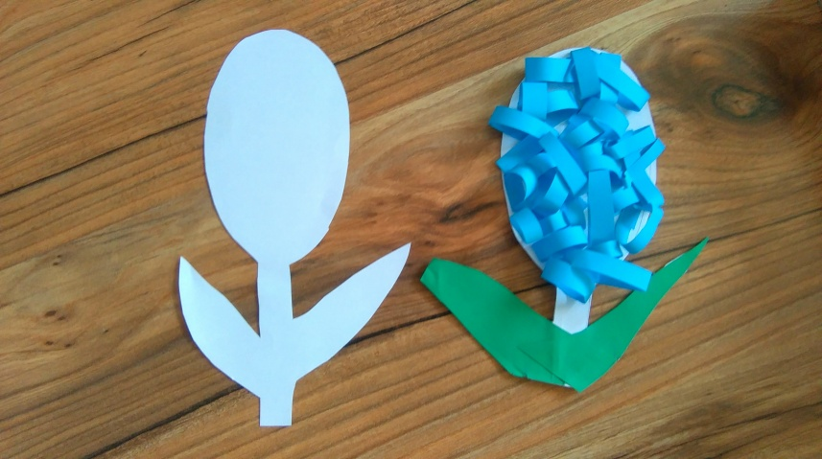

Witaj, wiosno!- 26.03.2020r. czwartek

Część II
- Wysłuchaj: LEŚNE OPOWIEŚCI cała bajka – Bajkowisko.pl – słuchowisko dla dzieci (audiobook)

https://www.youtube.com/watch?v=cs706BU_7wU

- Obejrzyj zdjęcia i odpowiedz na pytania: Jakie zwierzatka żyją w lesie?, Gdzie mieszka wiewiórka?, Co lubi jeść szpak?, Co jastrząb zrobił swoimi dziećmi?, Kto chciał zamieszkać
w norze borsuka?, Jak nazywa się domek mrówek? Które zwierzeta budza się na wiosnę? Jak wiosną wygląda las?
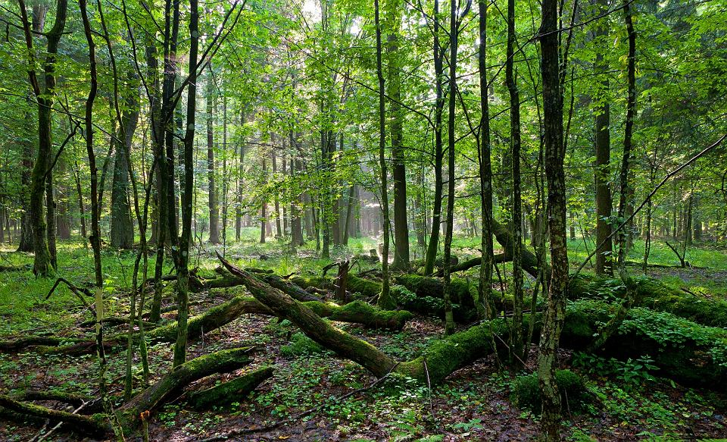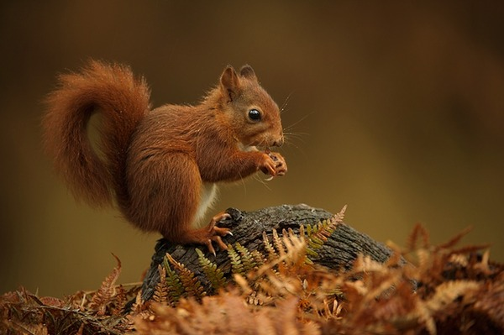
Las Wiewiórka

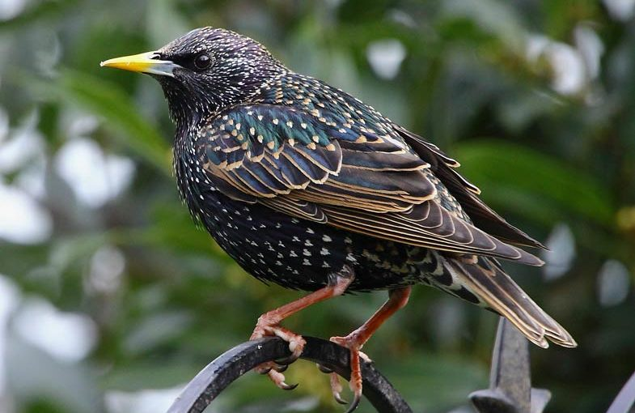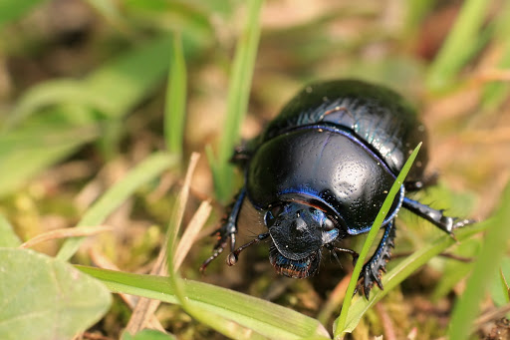
Szpak Chrabąszcz

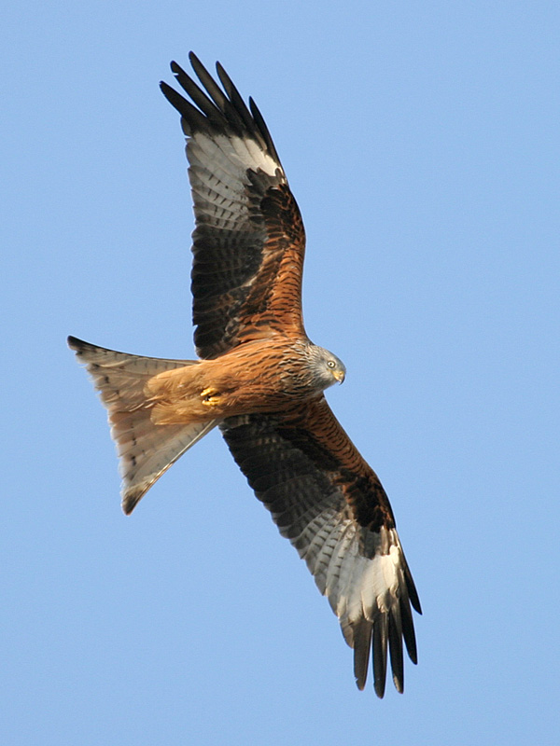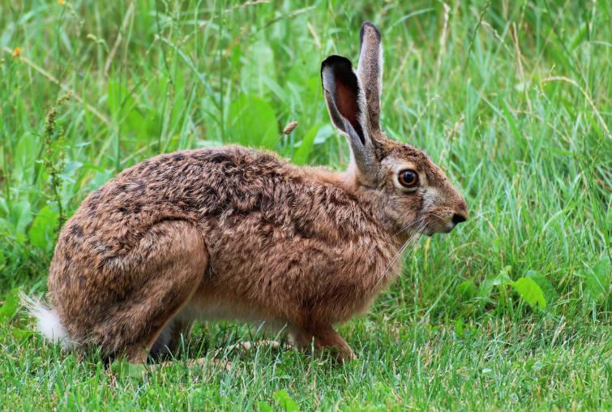
Jastrząb Zając
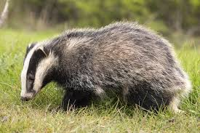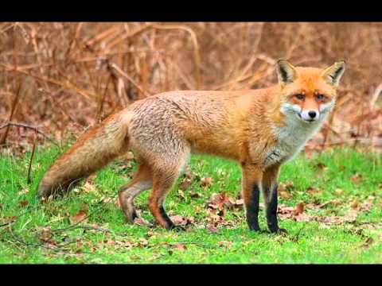
Borsuk Lis
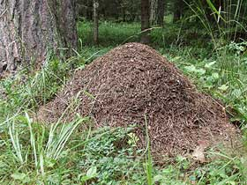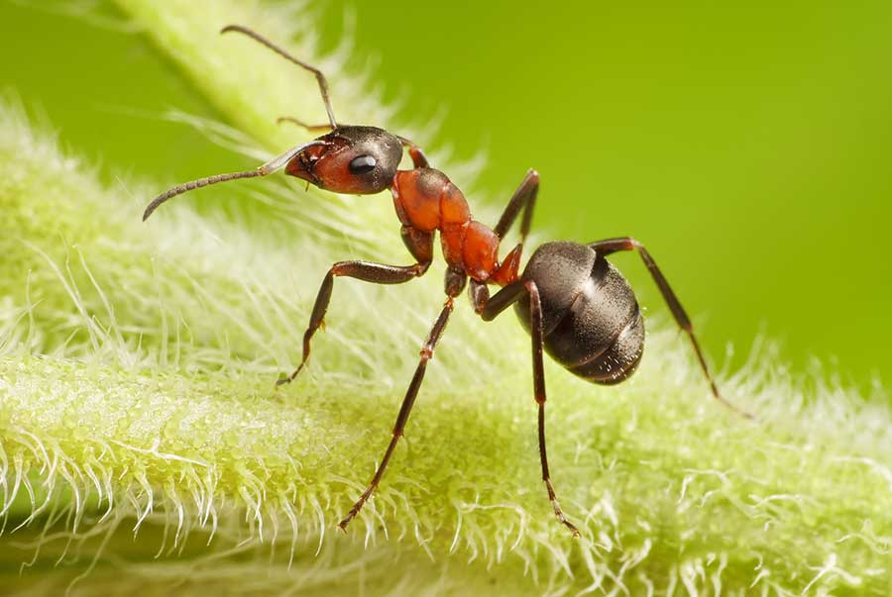
Mrowisko Mrówka

- Pokoloruj obrazek.
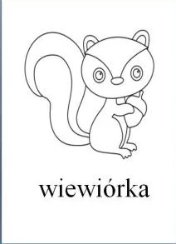
- Potnij obrazek na części i przyklej go na kartkę papieru. Policz głośno części obrazka.
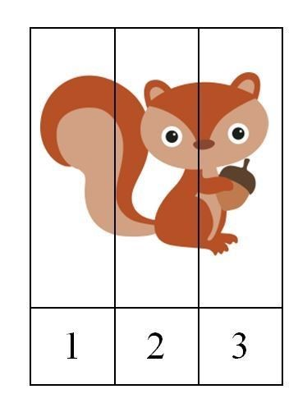

- Doprowadź wiewiórkę do orzeszków. Policz ile jest orzechów.

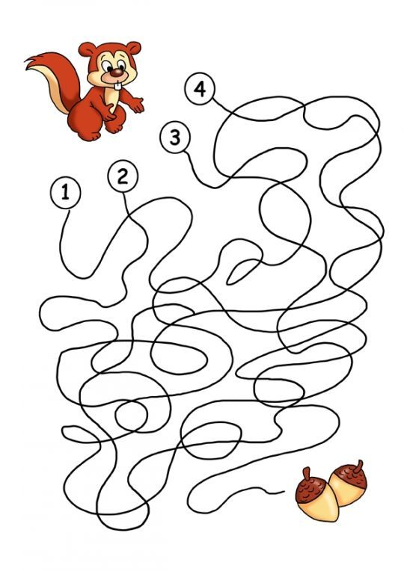

Zdrowie na wiosnę- 27.03.2020r. piątek
Część I

- „Wiosną ćwiczę z Mamą i Tatą”- poranna gimnastyka, kształtowanie strawności fizycznej dziecka, rozwijanie dużej i małej motoryki.

https://www.youtube.com/watch?v=Vkiw9i_mQSo

https://www.youtube.com/watch?v=OZTYeTEZ2wA

https://www.youtube.com/watch?v=InxomdEHL8M

- „Jak to bywa wiosną”- zajęcia z profilaktyki logopedycznej. Dziecko wykonuje ćwiczenia narządów artykulacyjnych. Wcześniej wymienia zwiastuny wiosny i z pomocą Rodzica określa czynności. „Słońce”- szeroki uśmiech, „Chmury”- nadyma policzki, „Wiatr”- wciąga powietrze nosem, wydmuchuje ustami, „Budzące się niedźwiedzie”- ziewa i przeciąga się, „Wiosenny deszczyk”- klaszcze w dłonie.

- Wiersz pt. „Szczypiorek”
Włożyłam do ziemi cebulę
w zeszły wtorek,
teraz mam w doniczce
zielony szczypiorek.
Jeżeli przyjdziecie
do mnie, mili goście,
to mnie o szczypiorek
zielony poproście.
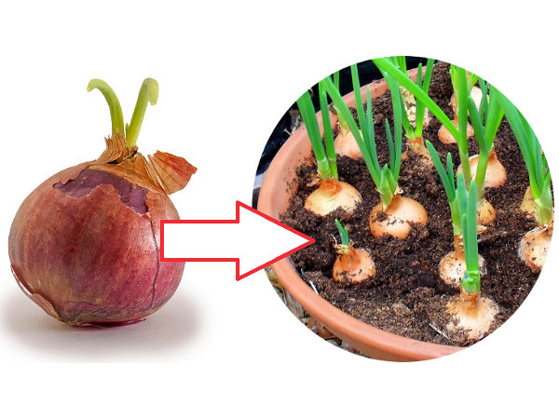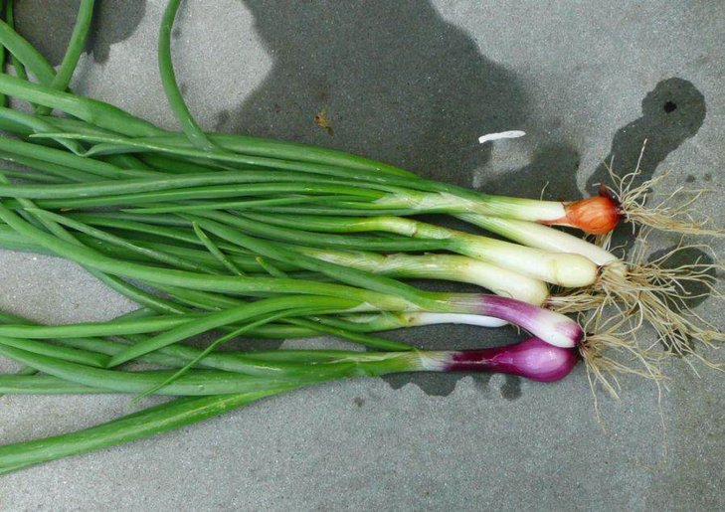

Rozmowa na temat opowiadania: O czym był wierszyk?, Co się stało z cebulką?, Jakiego koloru jest szczypiorek? Z czego wyrasta szczypiorek?

- „Oglądanie roślin zasianych w ubiegłym tygodniu”. Omówienie zmian, które zaszły w doniczkach.
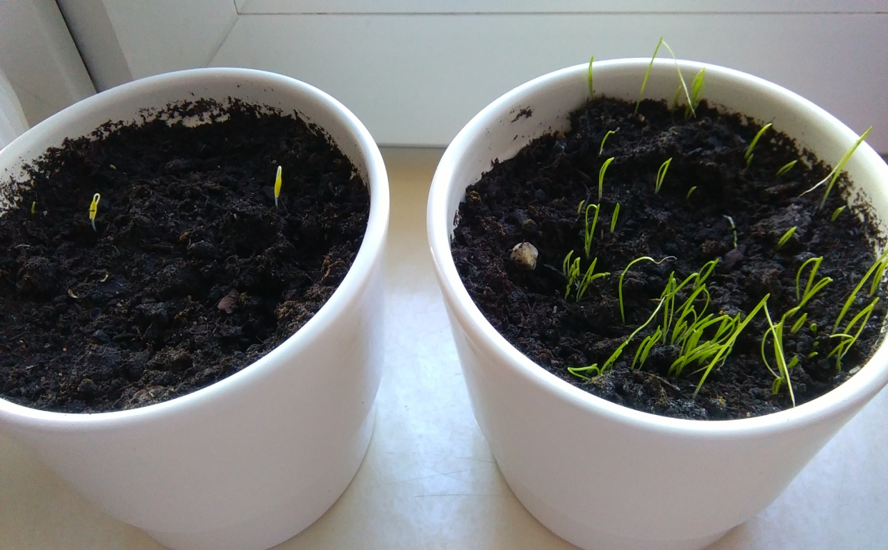
Od lewej- nieśmiało wychyla się pietruszka, tuż obok wygina się śmiało szczypiorek

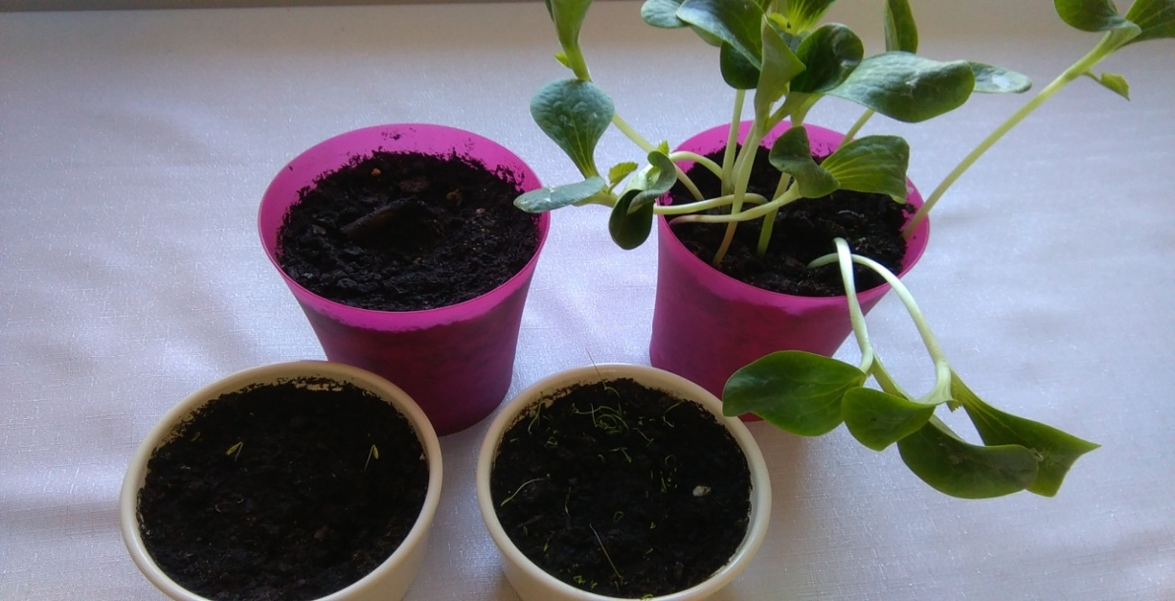
Od lewej, w różowej doniczce słonecznik- jeszcze śpi zimowym snem…, ale dynia cieszy się już wiosną!!!!!!!! A Wy??? Jakie są Wasze doniczki???

- „Zdrowe kanapki”- wykonanie i degustacja kanapek, jajek lub twarożku ze szczypiorkiem.

